МБОУДО «ДД(Ю)Т» г. Пензы

Методическое пособие
«Подбор музыкального материала для народно - сценического танца» 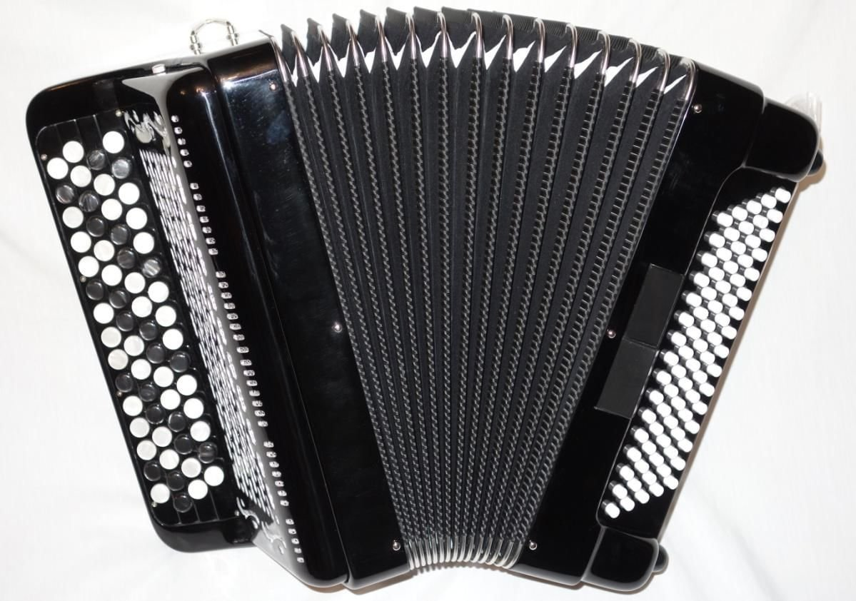

Автор:

Колокольцев Владимир Дмитриевич, концертмейстер

Крюкова Инна Константиновна, методист

Пенза, 2025г.
Аннотация: настоящее методическое пособие предназначено для концертмейстеров, работающих с детскими хореографическими коллективами, и может применяться на занятиях народным сценическим танцем.

Содержание Введение стр.5
Глава 1. Тренаж у станка. 6
1. Поклон для народного экзерсиса
2. Разминка для стопы. Белорусская полька. Янка. 7.
3. Приседание. «Черноокий чернобровый» (русская народная песня) 8.
4. Носок каблук через bt tendu. «Цветочек» (Е. Кузнецов). 9.
5. Носок каблук через bt jetes. «Молодёжная пляска» (А. Широков). 10.
6. Круг ногой со скошенным подъёмом. «Под окошком месяц» (русская народная песня). 11.
7. Каблучная. Пензенские частушки. 12.
8. Флик фляк. Цыганочка. Цыганская пляска. 13.
9. Дробь в комбинации. «Подгорка» (русская народная песня). 14.
10. Развороты стопы-потартье. «Деревенская полька» (Е. Дербенко). 15.
11. Развороты колен. «Выкрутасы» (из репертуара ансамбля Веснушки). 16.
12. Вынос ноги на каблук через developpe на 90°. «Барыня» (русская пляска). 17.
13. Большие броски вперед. Гопак (украинский танец). 18.
14. Большие броски в сторону – маятник. Гопак. 19.
15. Большие броски назад. «Канава» (русская народная песня). 20.
16. Перегибы корпуса. «Ивушка» (русская народная песня). 21.

Глава 2. Тренаж на середине. 22.
17.Лирическая часть. Хоровод. «Я посею своё горе» (русская нар. песня). 23.
18. Широкая часть в русском характере. «Перепляс» (Е.Кузнецова). 24.
19.Дробные выстукивания: 1). Пойду ль я выйду ль я. (Русская нар. песня); 25.
2) Барыня. ( Русская пляска).
20. Вращения: 1) Субботея. (Русская народная песня). 26.
2) «Сапожки». (Е.Кузнецова). 27.
21.Присядки. «Весна». (Е.Кузнецова). 28.
22. Хлопушки. «Плясовая» (А. Шалаев) 29.
1.Поклон. 6.

Заключение 30.
Список литературы 31.

Введение

Настоящий сборник предназначен для концертмейстеров, работающих с детскими хореографическими коллективами, и может применятся на занятиях народным сценическим танцем.
В детском хореографическом коллективе, работающем в народном жанре, трудно переоценить значения уроков – занятий по народно- сценическому танцу. Занятия, выстроенные по правилам технического исполнения тренировочных движений в классическом танце, целью своей имеют выработку характерных приемов, позиций, положений корпуса, ног, рук с помощью тренажных упражнений у станка, как русского, так и народного характера. Для этого руководителю коллектива необходим хороший грамотный концертмейстер.
Как известно, концертмейстеру недостаточно играть просто по нотам на уроке народно-сценического танца. Ему нужно передать настроение и характер мелодии, ее колорит; сыграть так, как она действительно исполняется в своем крае. Тем более что и народный, и русский танец в основном сопровождает концертмейстер, играющий на баяне.
К музыкальному сопровождению упражнений у станка нужно относиться очень бережно. Каждое упражнение должно быть выполнено в определенном характере, учитывая национальный колорит движений. А значит необходимо искать самобытную инструментальную музыку, истоки которой находятся у наших предков.

Глава 1. Тренаж у станка
1. Поклон для народного экзерсиса.
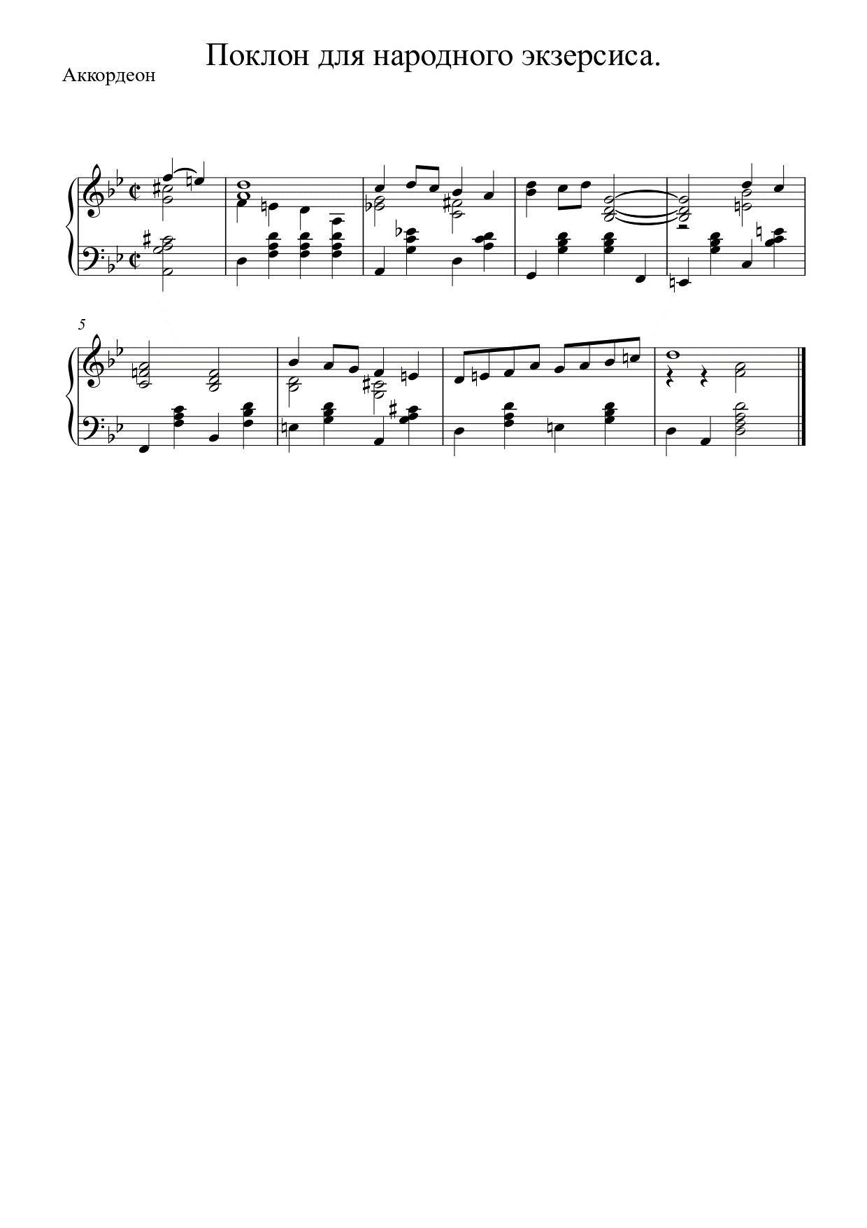
2. Разминка для стопы. Белорусская полька. Янка.
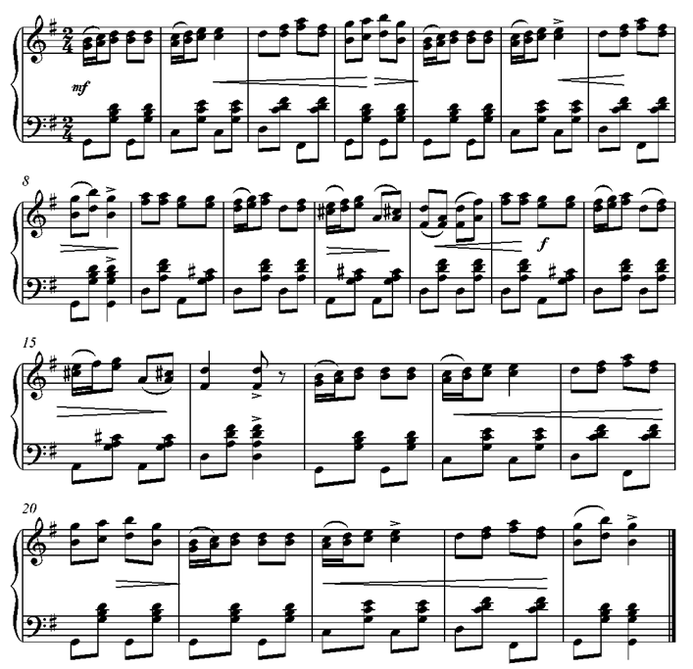

3. Приседания (plie).
«Черноокий чернобровый» (русская народная песня).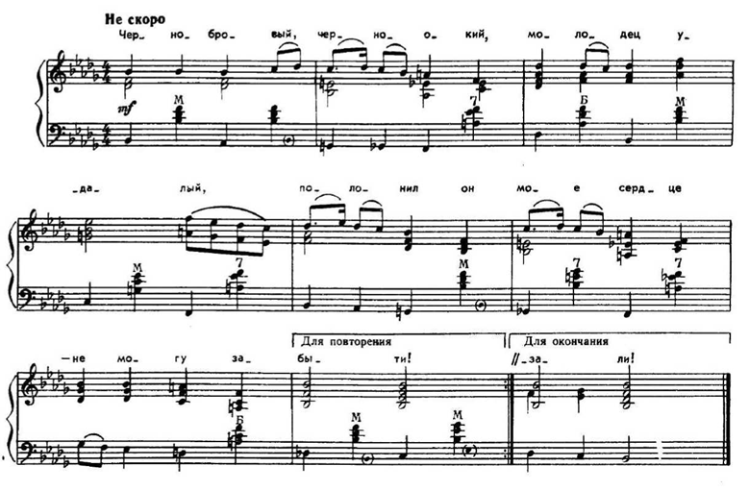
4. НОСОК-КАБЛУК ЧЕРЕЗ BT TENDU
«Цветочек» (Е.Кузнецова)
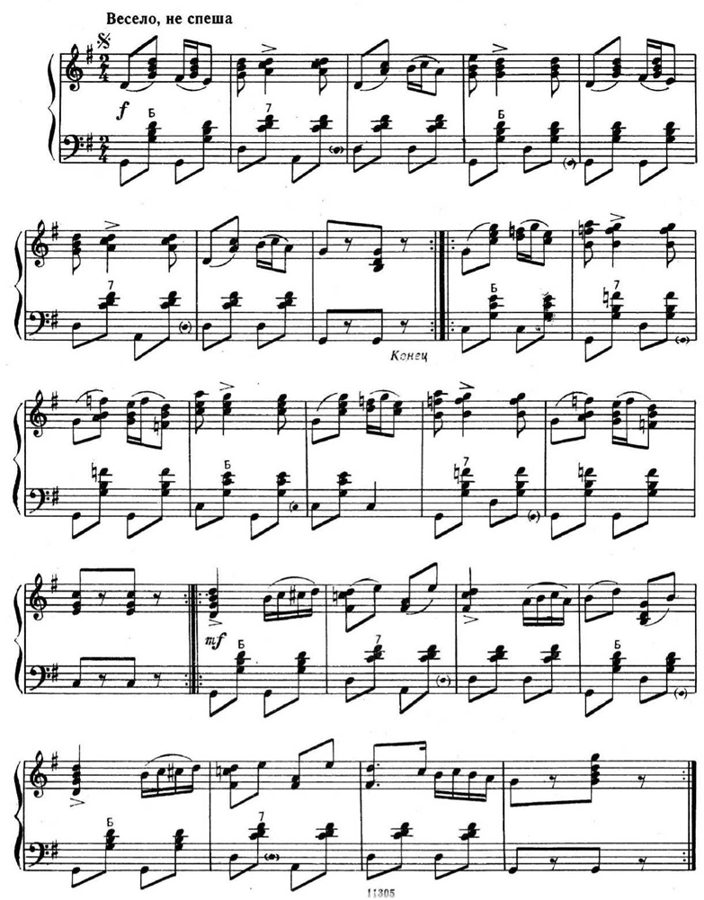

5.НОСОК-КАБЛУК ЧЕРЕЗ BT JETES
«Молодёжная пляска» (А. Широкова)

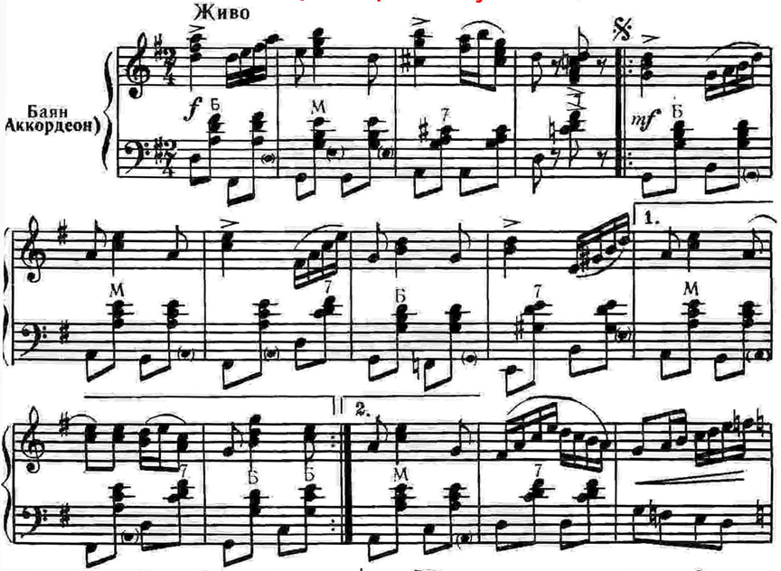

6.КРУГ НОГОЙ СО СКОШЕННЫМ ПОДЬЁМОМ
«Под окошком месяц» (русская народная песня)
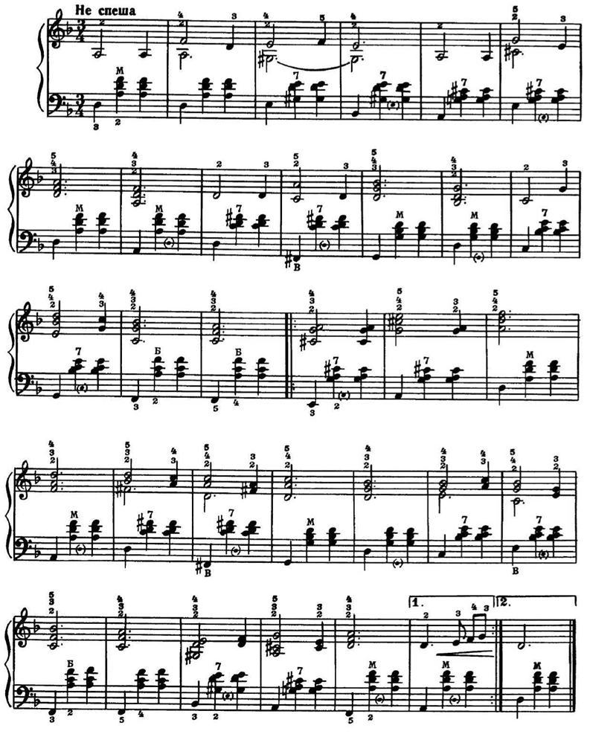

7. КАБЛУЧНАЯ
Пензенские частушки
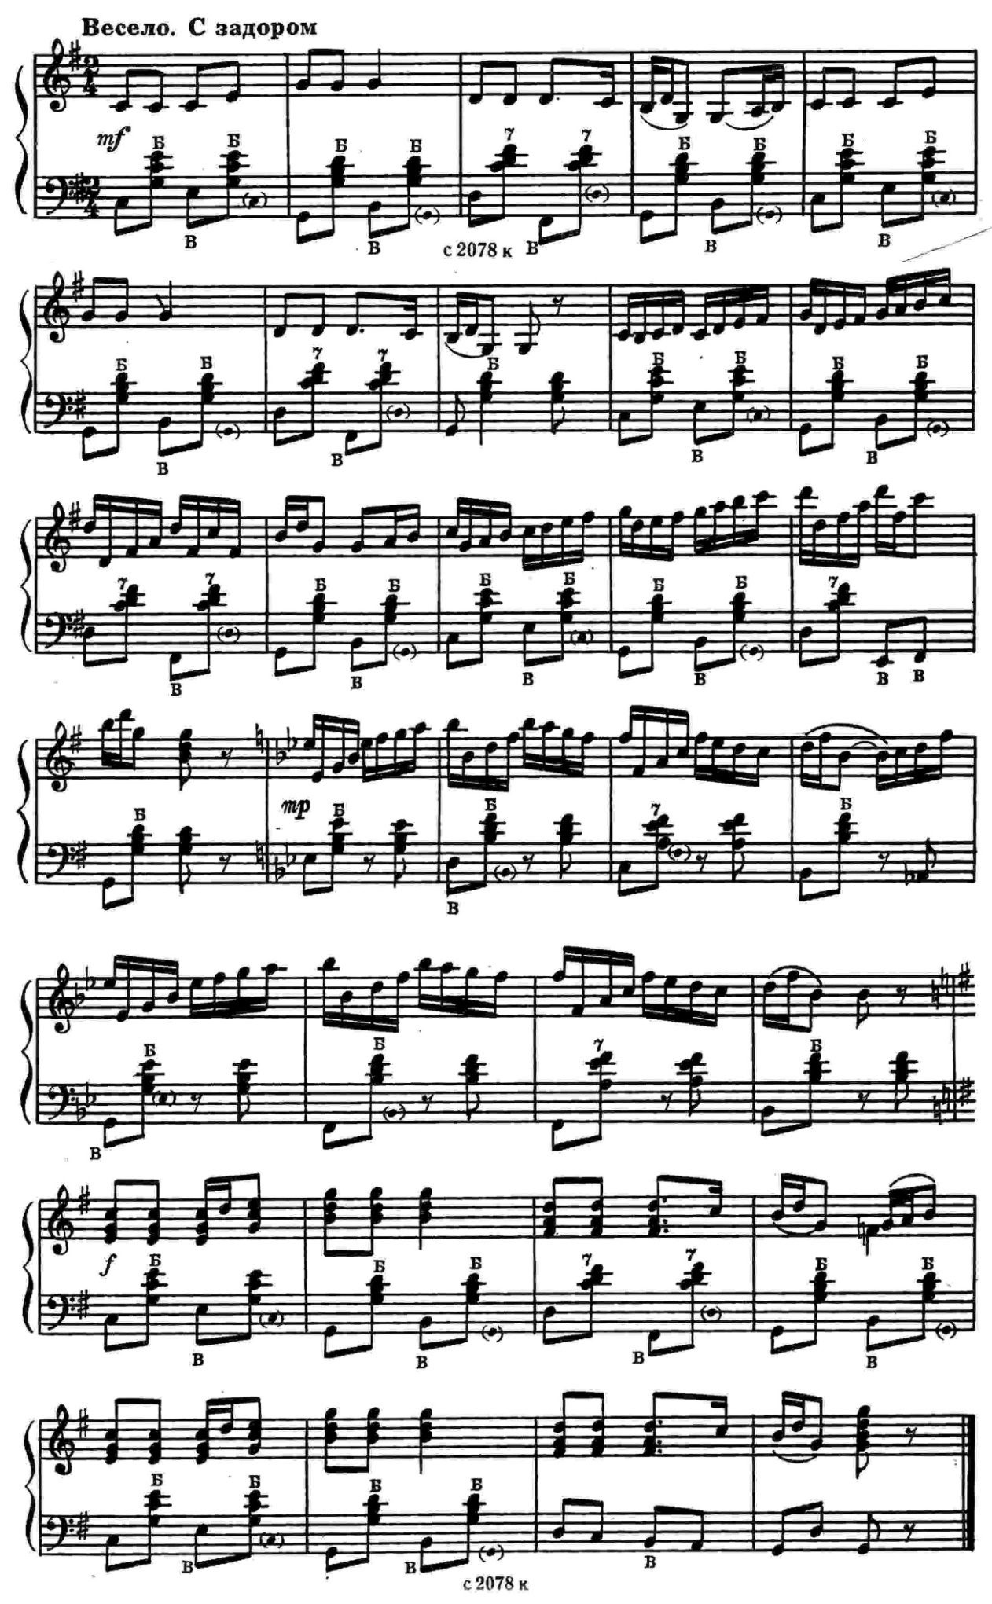
8. ФЛИК-ФЛЯК «Цыганочка» (Цыганская пляска)
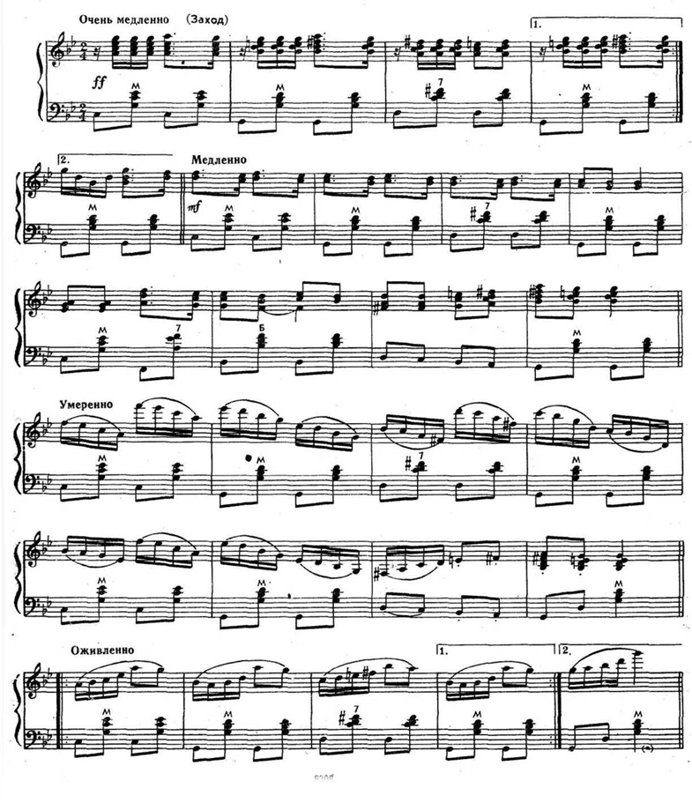

9. ДРОБЬ В КОМБИНАЦИИ
«Подгорка» (русская народная песня)
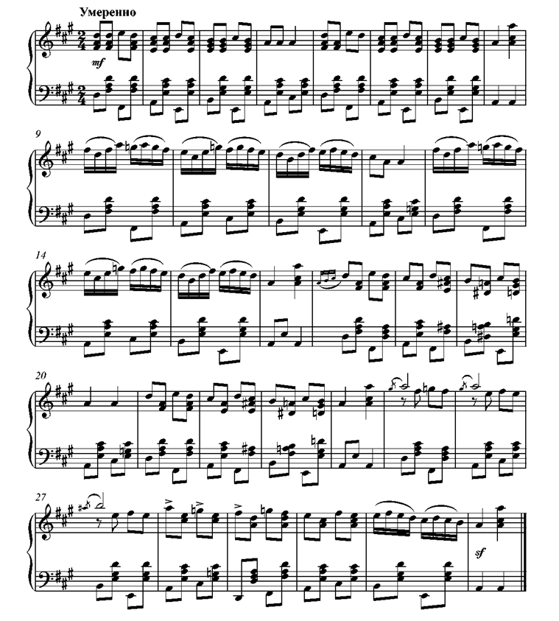

10. РАЗВОРОТЫ СТОПЫ-ПОТАРТЬЕ
«Деревенская полька» (Е.Дербенко)
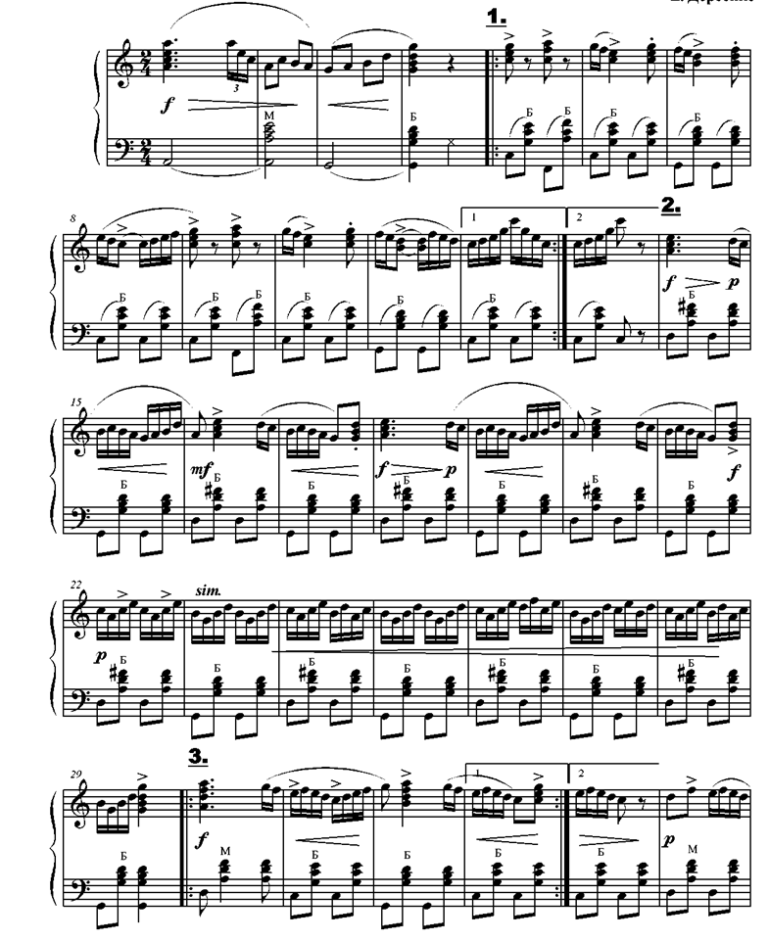

11. РАЗВОРОТЫ КОЛЕН «Выкрутасы» из репертуара анс. Веснушки
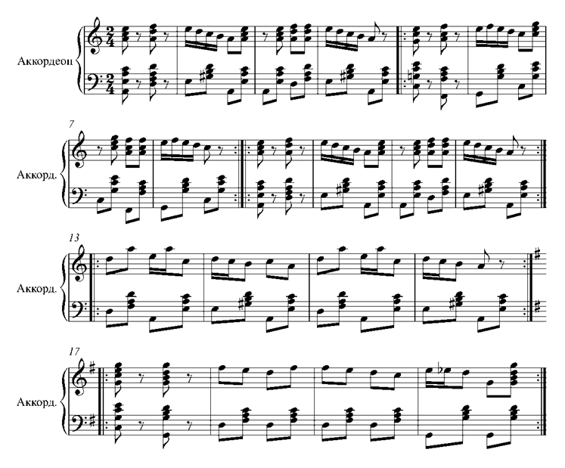

12. ВЫНОС НОГИ НА КАБЛУК ЧЕРЕЗ DEVELOPPE НА 90°
Барыня» (русская пляска)
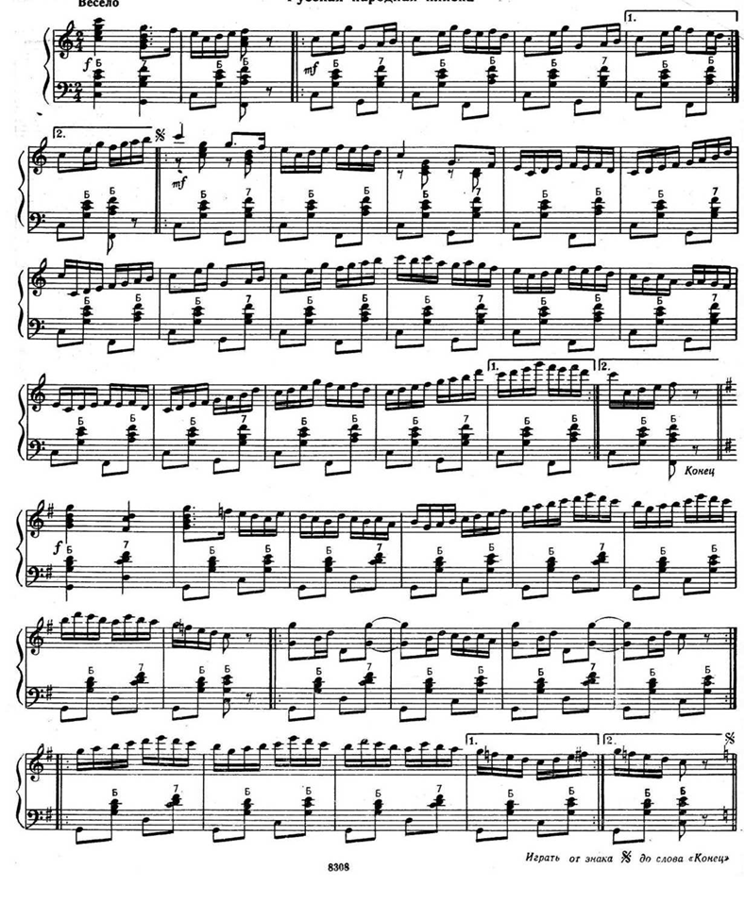

13. БОЛЬШИЕ БРОСКИ ВПЕРЕД
«Украинский танец» (гопак)
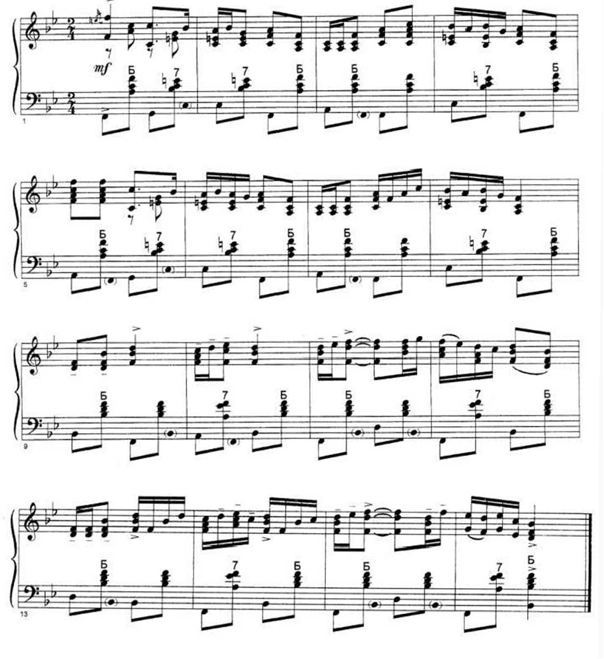

14. БОЛЬШИЕ БРОСКИ В СТОРОНУ - (МАЯТНИК)
Украинский танец» (гопак)
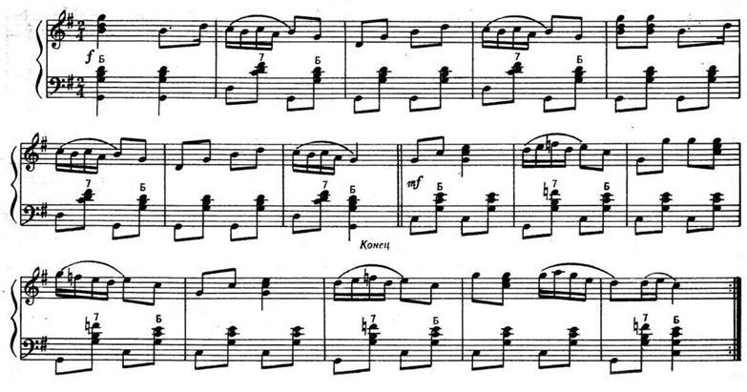

15. БОЛЬШИЕ БРОСКИ НАЗАД
«Канава» (русская народная песня)
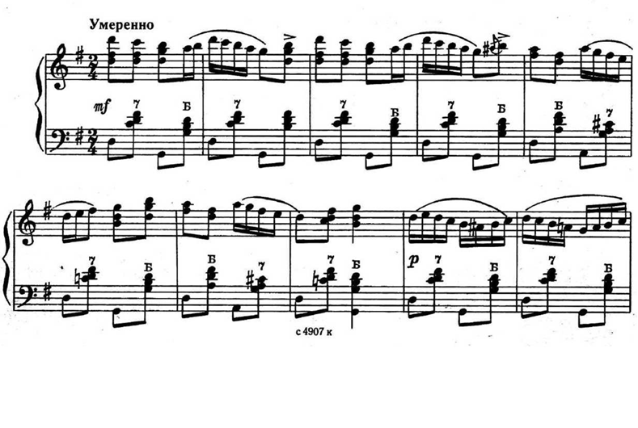

16. ПЕРЕГИБЫ КОРПУСА
«Ивушка» (русская народная песня)
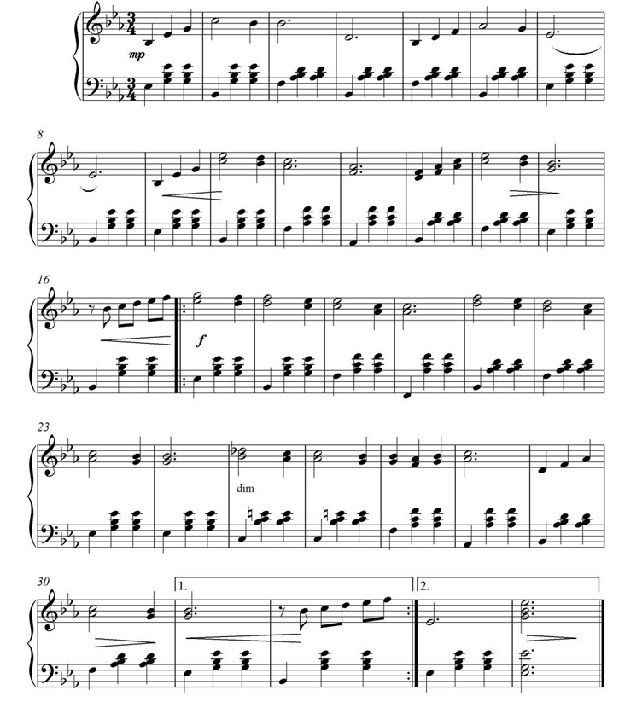

Глава 2. Тренаж на середине
Лирическая часть
17. Хоровод «Я посею своё горе» (русская народная песня)
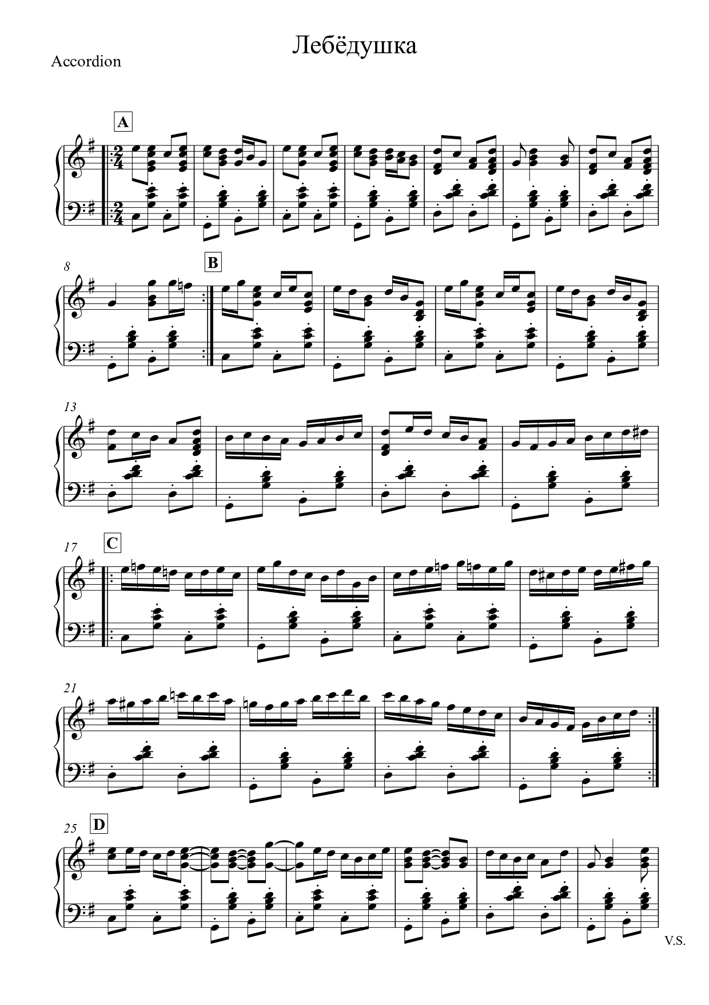

18. Широкая часть в русском характере «Перепляс» (Е.Кузнецова)
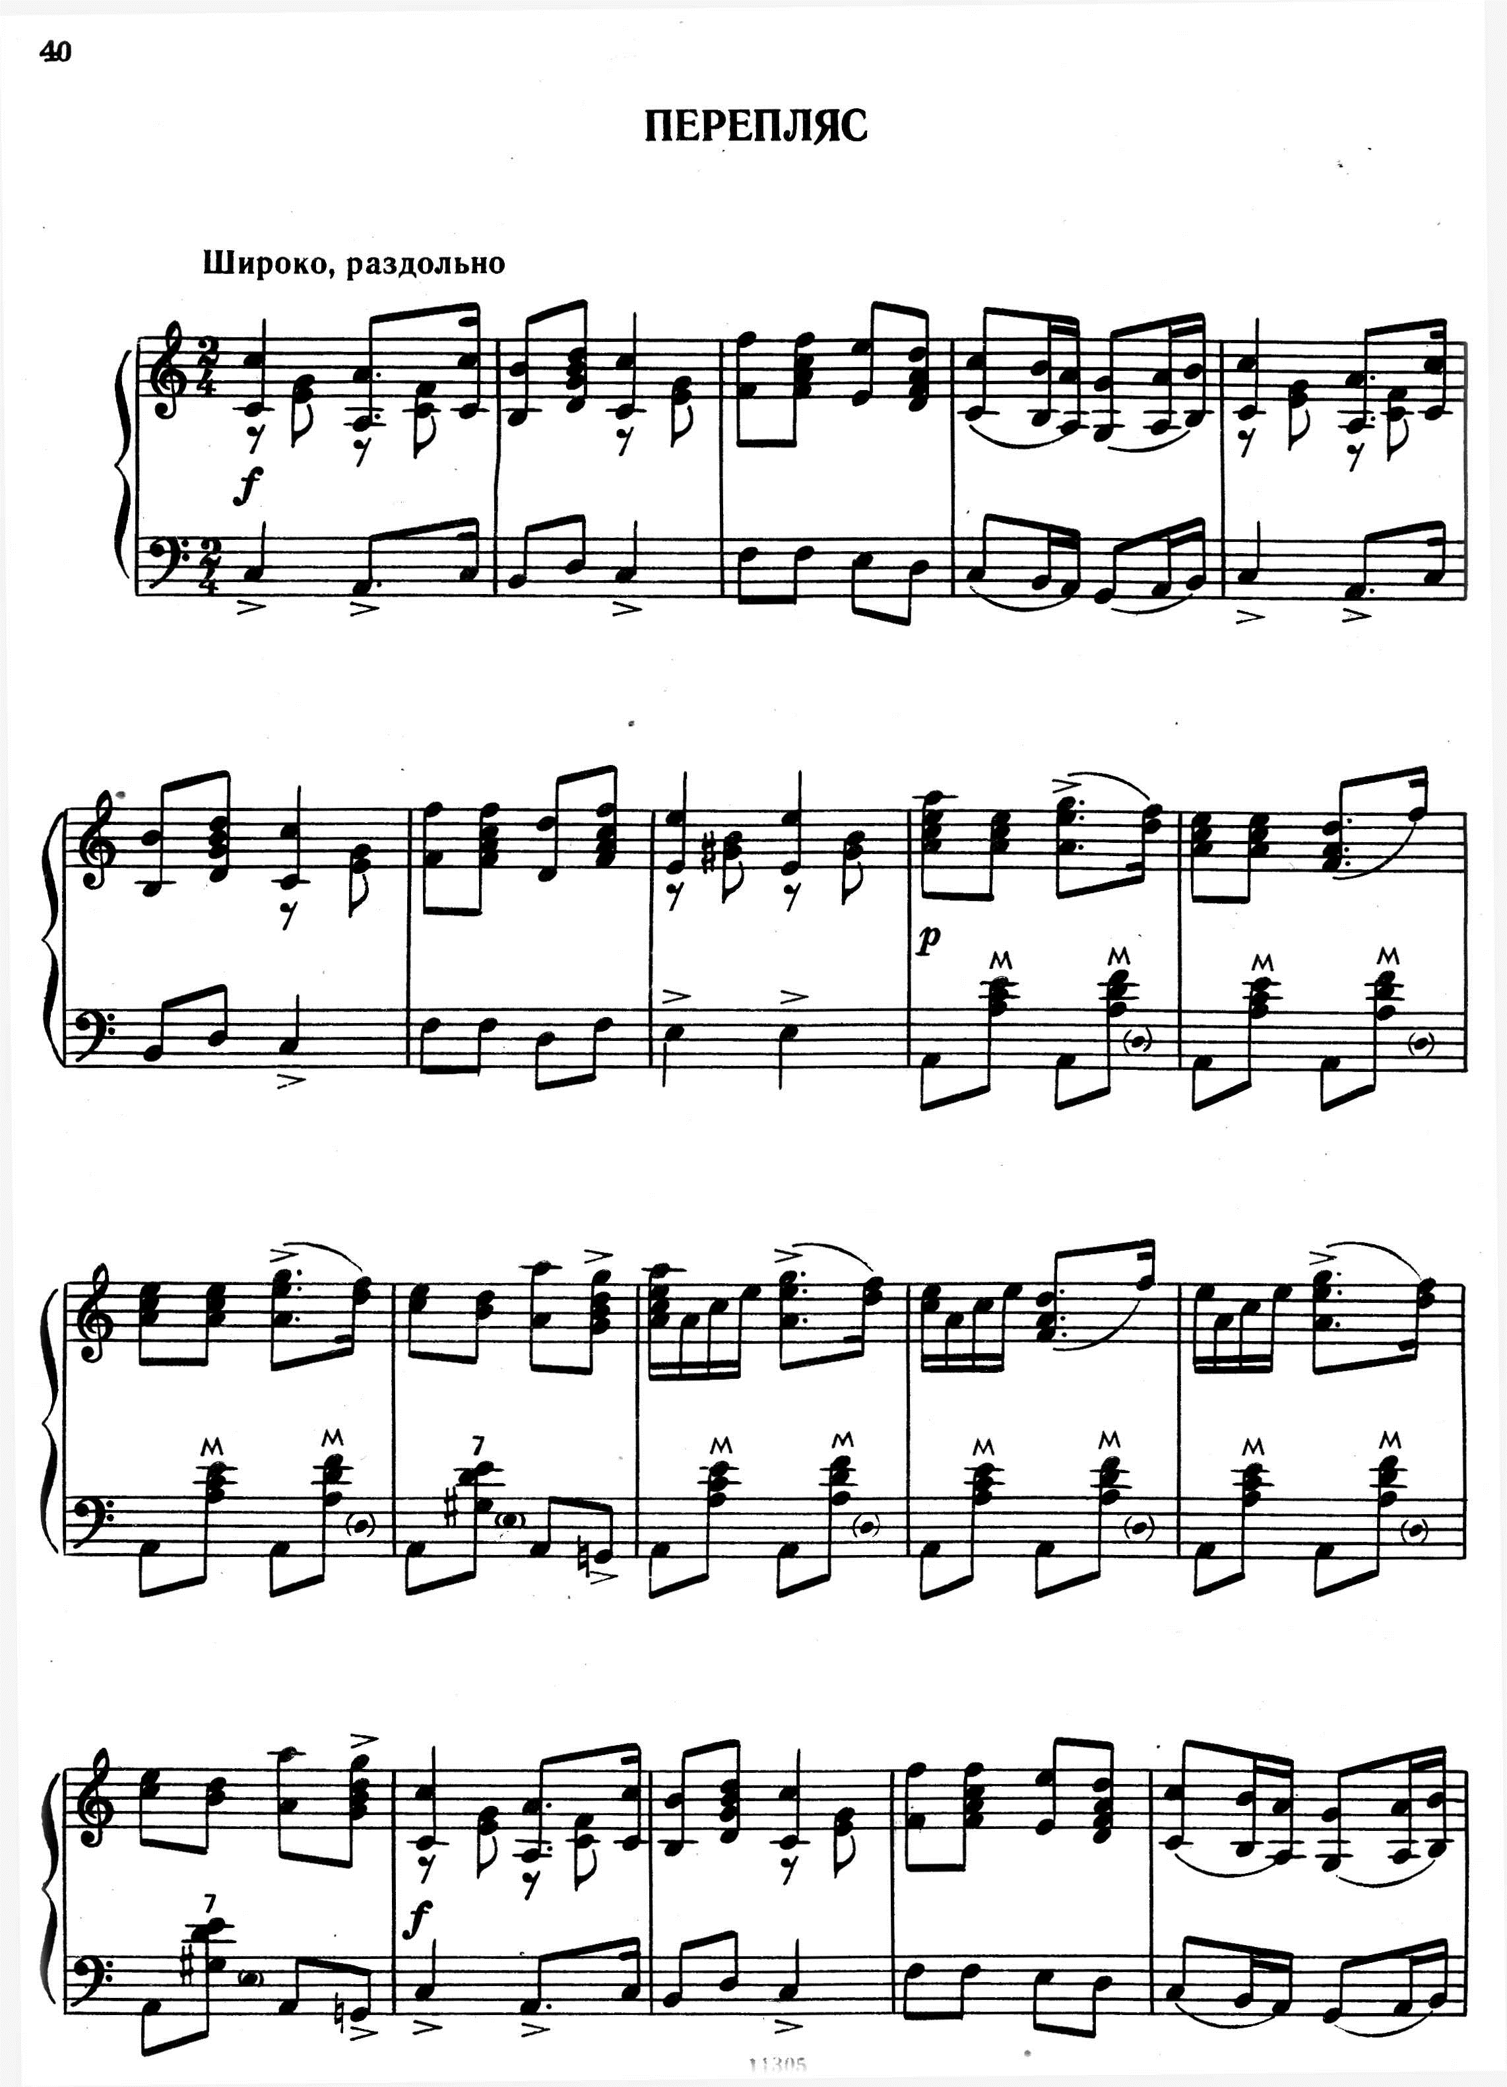

19. Дробные выстукивания
- «Пойду ль я выйду ль я» (русская народная песня)
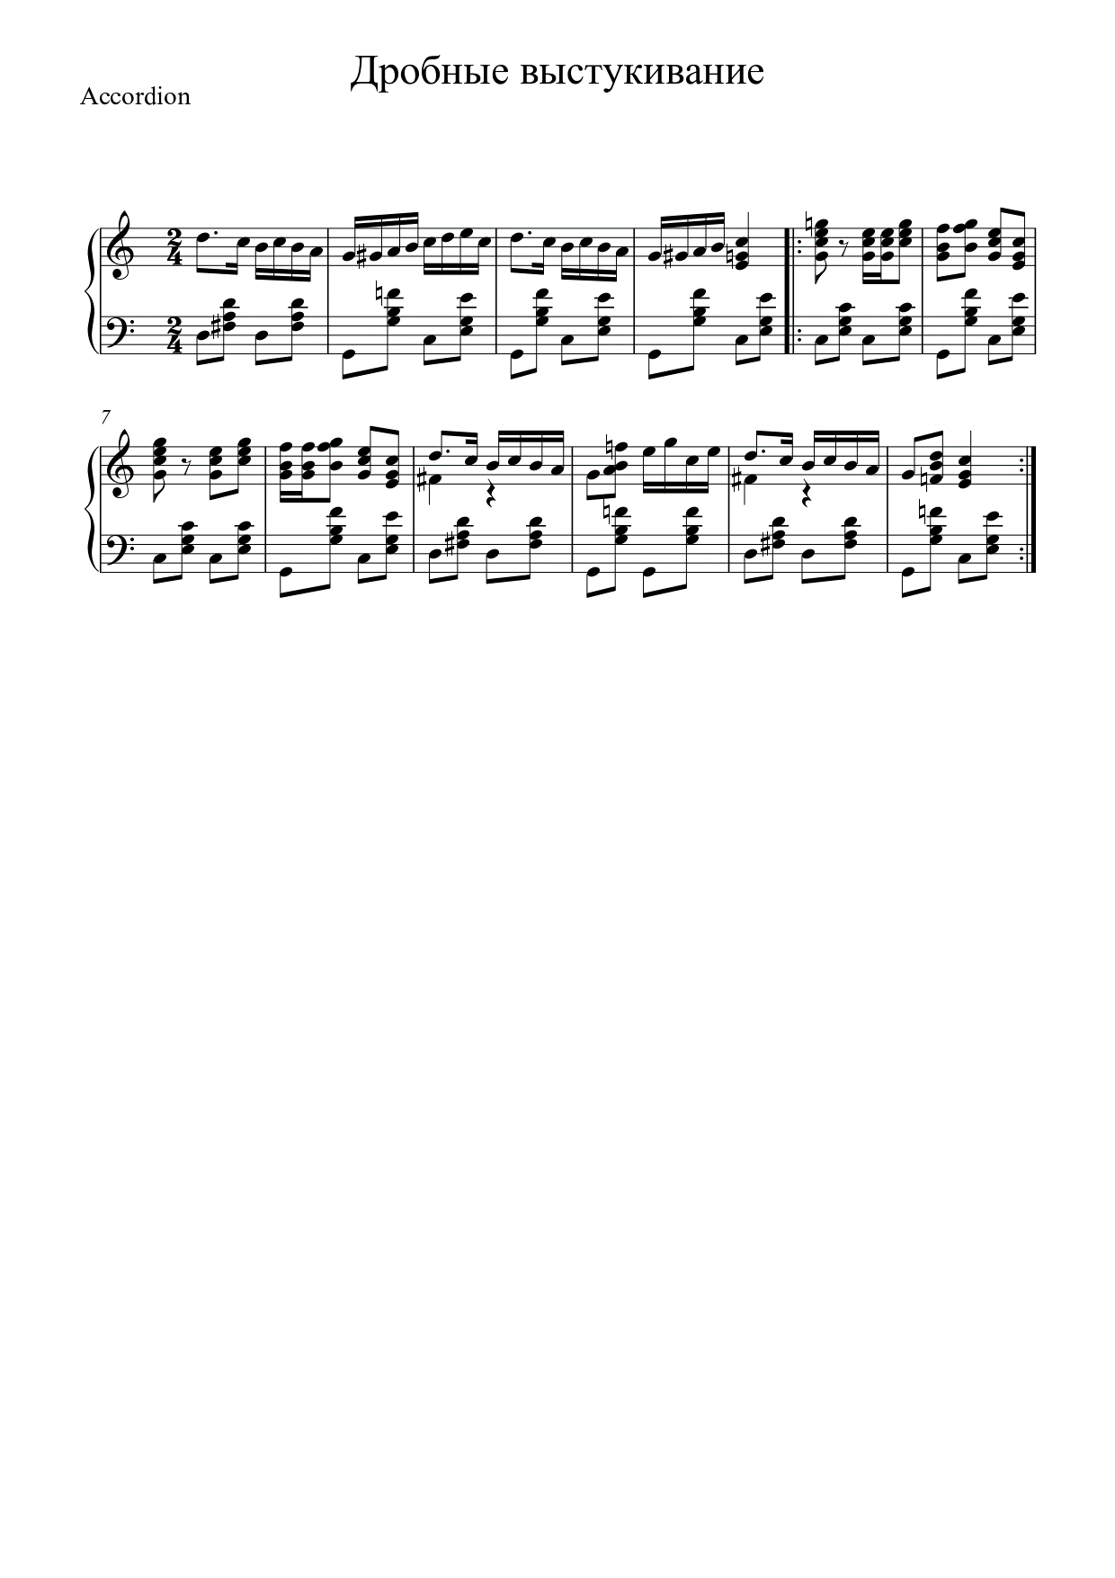
- «Барыня» (русская пляска)
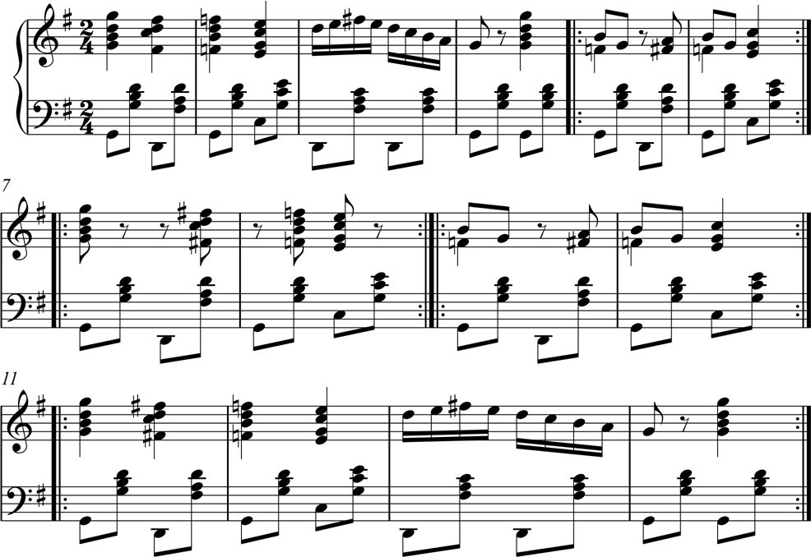

20. Вращения
- «Субботея» (частушки)
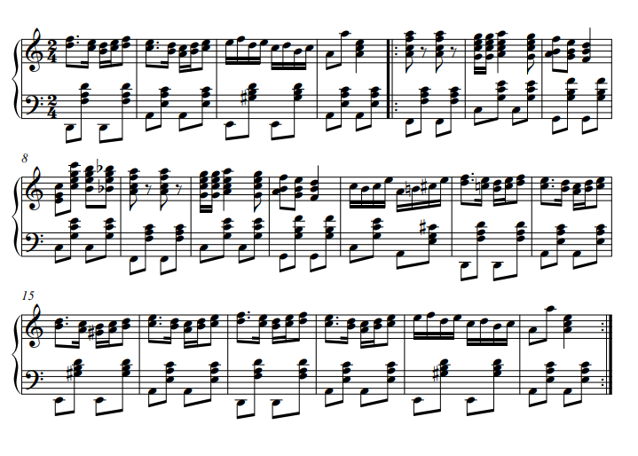

2)
«Сапожки» (Е. Кузнецов)
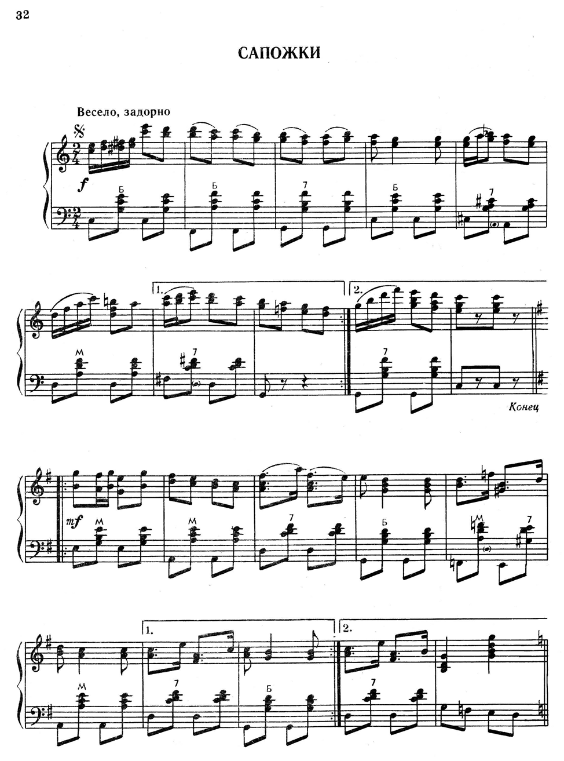

21. Присядки. «Весна» (Е.Кузнецов)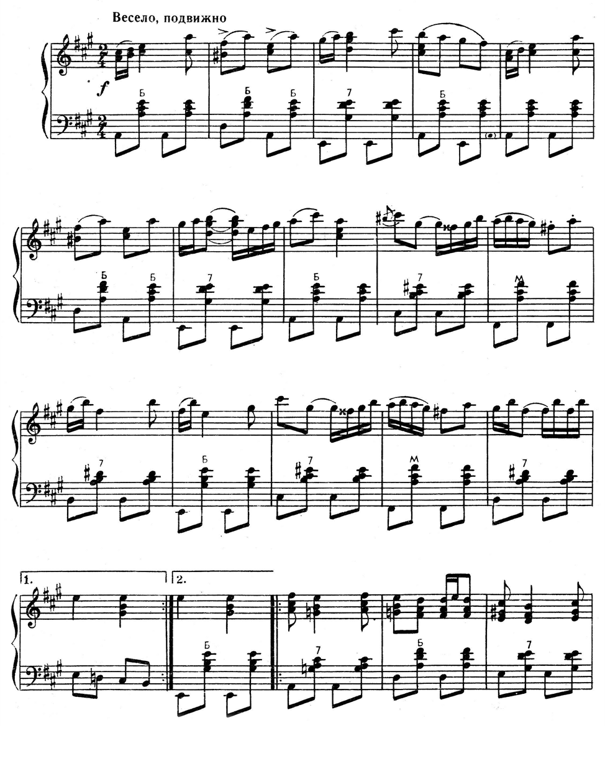22. Хлопушки. «Плясовая»
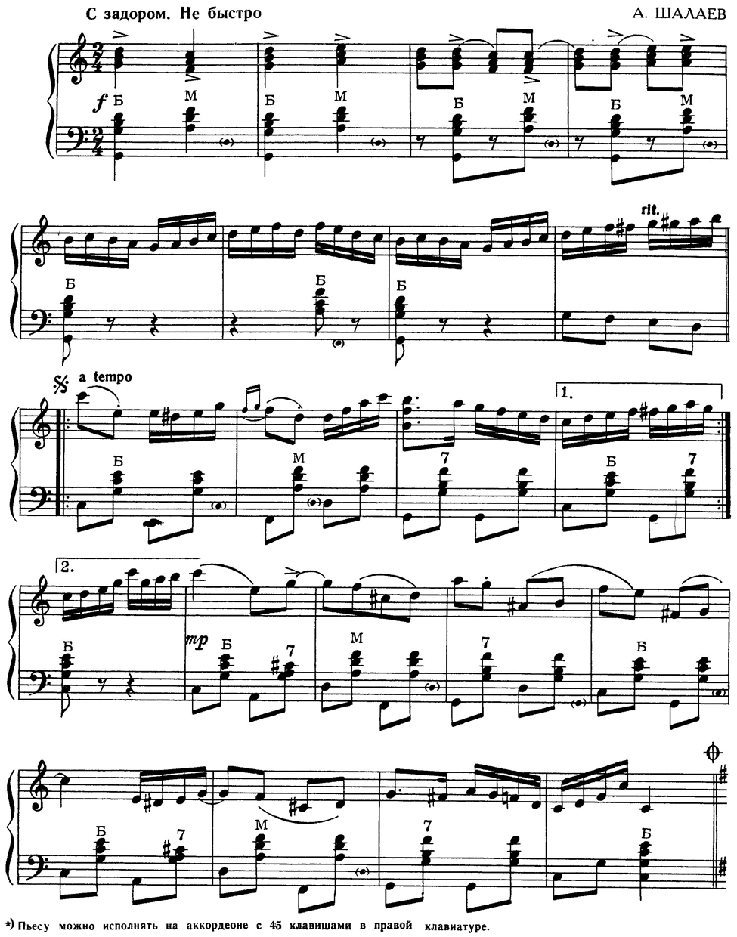
Поклон. Стр.6

Заключение. Стр.30 Так же тщательно и бережно концертмейстеру стоит относиться к подбору музыкального сопровождения для исполнения учащимися этюдных танцевальных форм на середине зала, к темам по разучиванию дробей. различных видов вращений, трюковых движений в женском и мужском исполнении.
Знание основ построения музыкальной формы, ее развития - одна из задач в познании музыки концертмейстером. Искусство танца теснейшим образом связано с народной музыкой, поэтому форму народного танца нельзя рассматривать отдельно от музыкального сопровождения Музыкальная форма прошла свои этапы становления и развития

Это хореографическая пластика, ритмичность движений, фигурные построения рисунков в этюдных формах на середине зала, определенная композиция. К этому можно добавить конкретные художественные образы, драматическое действие, а значит и сюжет, манеру, стиль исполнения.

Для этого концертмейстеру необходимо умение работать с готовым музыкальным материалом.
Выбирая музыкальный материал, нужно убедиться, что стиль оркестровки, темповая, ритмическая основа движения и музыки совпадает. Их сближает, например, повторность ритмов, акценты, динамические оттенки, квадратные структуры. Какие в музыке происходят изменения? Это может быть повтор фрагмента, вариация одной из тем, повторение целой части в музыке.
.

Идет поиск синтеза музыки и танцевальных движений, одновременно включаются методы слухового восприятия музыки и визуального восприятия творческого процесса. Определяются акценты, точное количество тактов, штрихи, акценты. Затем составляется клавир.

Музыкальное живое сопровождение на занятиях по народно-сценическому танцу играет огромную роль в выполнении задач по обучению в детском хореографическом коллективе русскому и народному танцу. Русская народная музыка во все века никого не оставляет равнодушным. Ей всегда присущи очень красивые музыкальные темпы, которые шлифовались не одним поколением певцов, музыкантов танцоров и балетмейстеров.

Список литературы стр.31
1. Богданов Г.Ф. «Урок русского народного танца»- Москва, 1995 г.
2. Васильев О.С. «Семиотика этнокультуры»- Современные эстрадные танцы № 2, 2003 г.
3. Васильева Т.К. «Секрет танца»- Санкт-Петербург, ОТОО «Золотой век», 1997 г.
4.Горошко Н.Н. «Современная подготовка пианиста-концертмейстера: от узкой направленности к разностороннему воспитанию исполнительского мастерства»-Оренбург, Изд-во ОГПУ, 1998 г.
5. Гусев Г.Л. «Методика преподавания народного танца», Москва, «Владос», 2004 г.
6. Заикин Н.И., Заикина Н.А. «Областные особенности русского народного танца»-Орел, ОГИИК, 2004 г.
7. Исивов Л.П. «Подготовка концертмейстеров-аккомпаниаторов в музыкальном училище»// Методические записки по вопросам музыкального образования.-М., 1966 г.
8. Кубинцева Е.И. «Концертмейстерство – музыкально-творческая деятельность» // Музыка в школе, №2.-2001 г.

